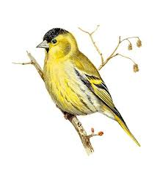
Logopedická písnička 1.

Ptáček

Našel ptáček čížeček,
našel žlutý kvíteček
a potěšil maminku,
že jí dal tu květinku.

(Procvičujeme Č, Š, Ž, na melodii „Běží liška k táboru“)

